Linux remote control – User guide

Contenu

1 Introduction 2

1.1 Instructions d’installation de lrc-client 2

1.1.1 Firefox OS 2

1.1.2 Android 2

1.2 Instructions d’installation de lrc-server 2

1.3 Configuration de l’application 2

1.4 Démarrer le serveur au démarrage 3

1.5 Firewall 3

1.6 Dépendances 3

1.7 Bugs 3

1.8 Licence 3

2 Écran d’accueil 4

2.1 Ajouter un serveur 4

2.2 Paramètres 5

2.3 Aide 5

3 Menu 6

3.1 Musique 6

3.2 Vidéo 7

3.3 Contrôles 7

3.4 Pavé tactile 8

3.5 Présentation 8

3.6 Commandes personnalisées 9

# Introduction

Ce guide utilisateur présente les différentes fonctionnalités de l’application Firefox OS « Linux Remote Control ».

Cette application permet de contrôler une machine GNU/Linux à distance.

## Instructions d’installation de lrc-client

### Firefox OS

1. Rendez-vous sur cette page :

<https://marketplace.firefox.com/app/linux-remote-control>,

1. Cliquez sur installer,
2. Puis suivez les instructions d’installation du serveur.

### Android

1. Installez Firefox 29 ou + : <https://play.google.com/store/apps/details?id=org.mozilla.firefox>,
2. Rendez-vous sur cette page :

<https://marketplace.firefox.com/app/linux-remote-control>,

1. Cliquez sur installer,
2. Puis suivez les instructions d’installation du serveur.

## Instructions d’installation de lrc-server

1. Télécharger le package lrc.deb sur la machine GNU/Linux via le terminal

wget http://www.linuxremotecontrol.com/lrc-ffos.deb

1. Installez le .deb package

sudo dpkg –i lrc –ffos.deb

1. Lancez lrc-server

node /opt/lrc-server/lrc.js

ou

nodejs /opt/lrc-server/lrc.js

1. Si une erreure se produit durant l’installation du package, lancez la commande suivante :

sudo apt-get install –f

ou

Ouvrez le package .deb avec une interface graphique et double cliquez sur le fichier lrc-ffos.deb

## Configuration de l’application

Pour changer les paramètres de configuration par défaut, pour par exemple utiliser un autre lecteur de musique que Rhythmbox, il suffit de modifier le fichier de configuration dans /opt/lrc-server/node_modules/configuration.js.

## Démarrer le serveur au démarrage

Pour démarrer le lrc-server au démarrage de la machine, il suffit d’ajouter le job suivant :

$ crontab –e  
# Add this cron job  
@reboot node /opt/lrc-server/lrc.js

## Firewall

Le port par défaut pour le serveur est 3000 pour les requêtes HTTP, et 3001 pour les WebSockets. Il faut donc ouvrir ces ports avec un utilitaire comme firewall-config.

## Dépendances

Linux Remote Control dépend de logiciels pour fonctionner correctement :

* Installé avec lrc :
  + Node.js (Express) (to execute commands on GNU/Linux)
  + Xdotool (to execute most commands, like play, pause, mute, etc.)
  + Xbacklight (to control backlight)
* Couramment installé avec GNU/Linux
  + Totem Movie Player (to control the video)
* Lecteurs de musique
  + Rhythmbox
  + Moc

## Bugs

Le projet a encore quelques bugs qui peuvent être fixés :

* Le clic en tapant sur le pavé tactile
* Organiser et modulariser le javascript

## Licence

GNU GENERAL PUBLIC LICENSE V3

# Écran d’accueil

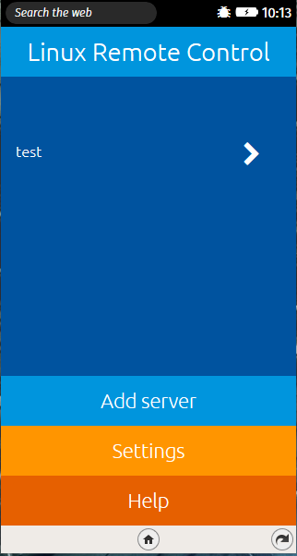

* Ajouter un serveur
* Paramètres
* Aide

## Ajouter un serveur

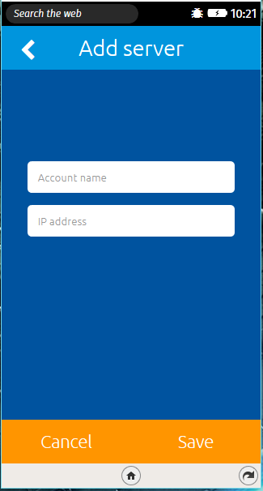

* Renseigner un nom
* Ajouter l’IP (ifconfig dans le terminal)
* Sauvegarder
* Ou Quitter pour revenir en arrière

## Paramètres

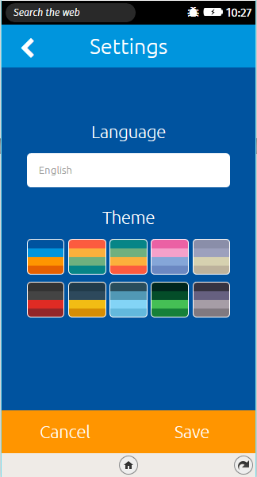

* Choisir la langue
* Changer le thème
* Sauvegarder
* Ou Quitter

## Aide

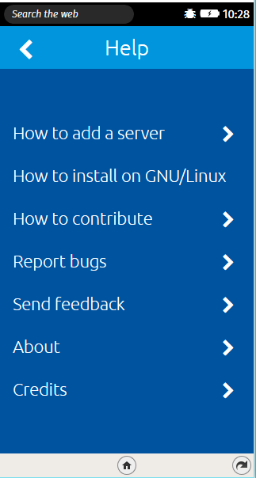

* Comment ajouter un serveur
* Comment installer sur GNU/Linux
* Comment contribuer
* Signaler un bug
* Donner son avis
* A propos
* Crédits

# Menu

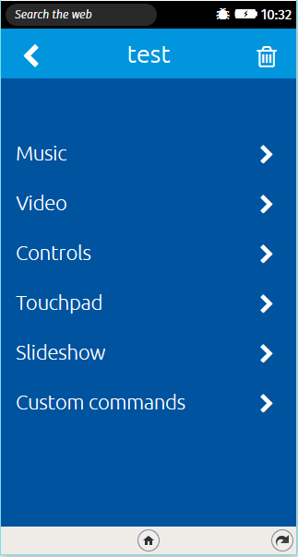

* Musique
* Vidéo
* Contrôles
* Pavé tactile
* Présentation
* Commandes personnalisées

## Musique

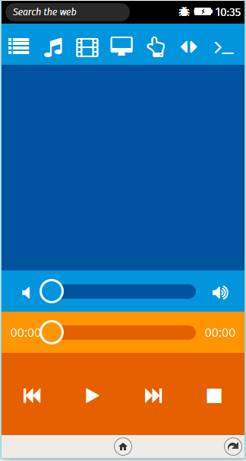

* Changer le volume
* Sélectionner une endroit précis sur la piste audio
* Précédent
* Lecture
* Suivant
* Stop

## Vidéo

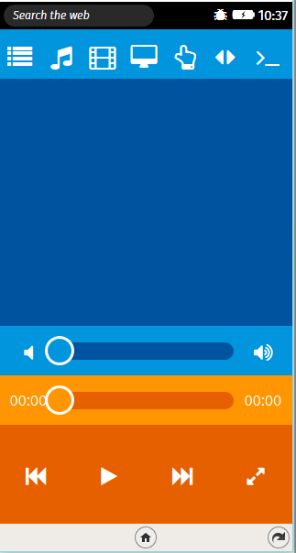

* Changer le volume
* Sélectionner une endroit précis sur la piste vidéo
* Précédent
* Lecture
* Suivant
* Agrandir

## Contrôles

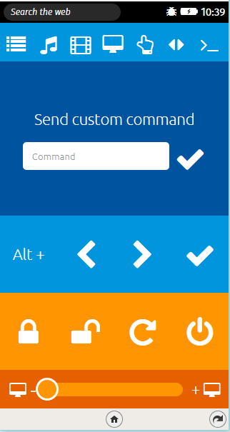

* Entrer le nom d’une commande
* Alt + tab
* Précédent
* Suivant
* Valider
* Verouiller
* Déverrouiller
* Relancer
* Allumer/Éteindre
* Agrandir/Rétrécir

## Pavé tactile

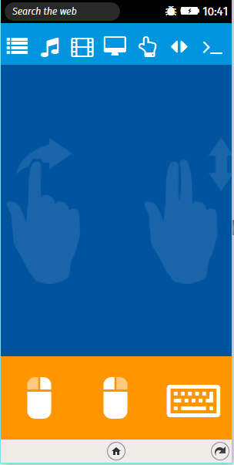

* Zone tactile
* Clic gauche
* Clic droit
* Clavier

## Présentation

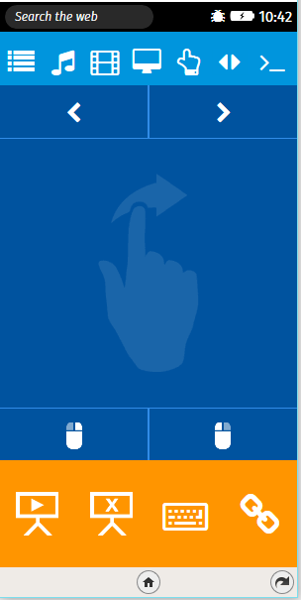

* Précédent
* Suivant
* Zone tactile
* Clic gauche
* Clic droit
* Démarrer le diaporama
* Arrêter le diaporama
* Clavier
* Clavier de combinaisons

## Commandes personnalisées

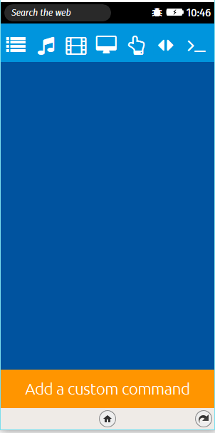

* Sélectionner une commande personnalisée
* Ajouter une commande personnalisée

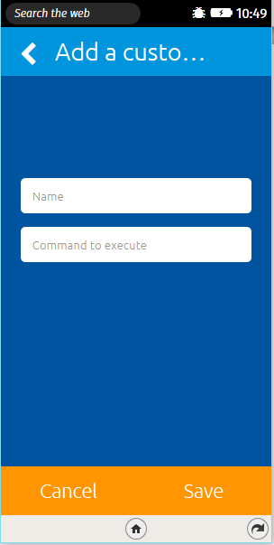

* Renseigner un nom
* Commande à exécuter
* Sauvegarder
* ou Quitter